|  |  |
| --- | --- |
| СОГЛАСОВАНО.  Глава Крутоярского с/п С.В. Печерских | УТВЕРЖДАЮ.  Директор ЦКС Ю.А. Грибовский |

**Текстовый отчет Крутоярского СДК за 2021 год**

**Год науки и технологий**

В рамках Года науки и технологии были проведены следующие мероприятия: интеллектуальный марафон «Веселые науки без скуки», познавательно-игровая программа «Космическое путешествие», беседа о выборе профессии «Не ошибись, выбирая свой путь».

5 февраля провели интеллектуальный марафон «Веселые науки без скуки». Целью игры было проверить знания ребят по школьным предметам. Листочки с названиями предметов висели на необычном древе познания, они должны были помочь ребятам ответить на вопросы марафона. Дети разделились на 2 команды: «Эрудиты» и «Умники». Мероприятие началось с «разминки», где командам был предложен «Блицтурнир», затем конкурс «Математический» (команды получили конверты с задачами и выполняли их письменно), конкурс «Сообразилка», «Гонка за лидером», «Найди закономерность», конкурс капитанов «Наборщик», «Литературный» (вопросы по сказкам) и т.д. Команды работали все очень дружно и слаженно.

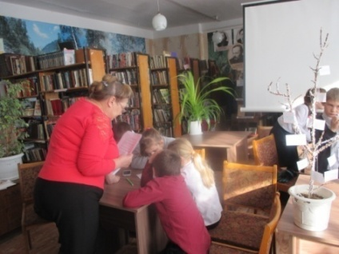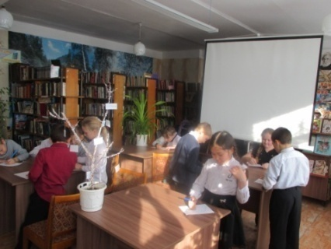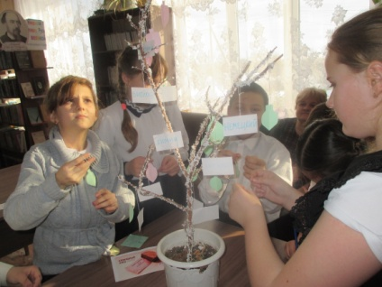

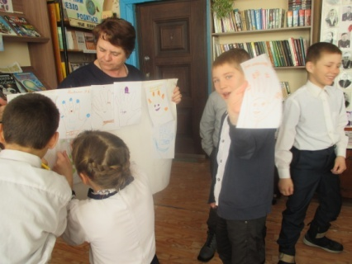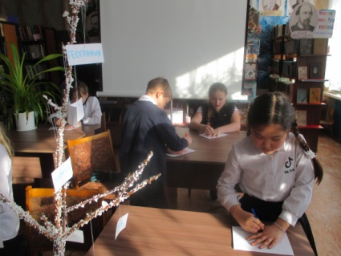

Всего в рамках Года науки и технологий было проведено 3 мероприятия, которые посетило 40 человек.

**Патриотическое воспитание и формирование гражданской активности**

По данному направлению были проведены следующие мероприятия: Акция памяти «Возложение к памятнику участникам ВОВ, концерт «Мы этой памяти верны», концерт «Наши пограничники» и др.

15 февраля провели для старшеклассников патриотический час «Ожили в памяти мгновения войны», посвященную Дню Воина- Интернационалиста. Наша сегодняшняя встреча со старшеклассниками это дань памяти всем, кто причастен к героической и трагической Афганской войне, которая длилась в два раза дольше, чем Великая Отечественная. Ребята узнали о причинах ввода советских войск в Афганистан, о мужестве и отваге советских воинов, о трудных условиях, в которых приходилось воевать. Рассказ ведущих сопровождался показом видеороликов.

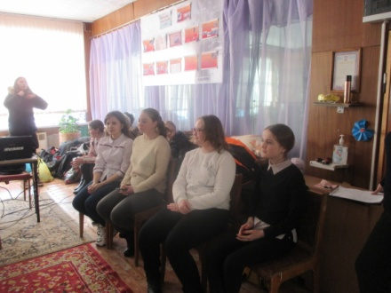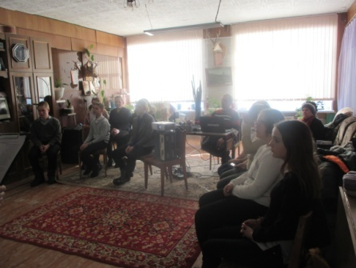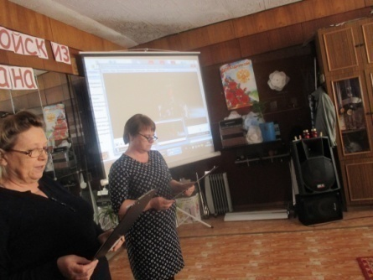

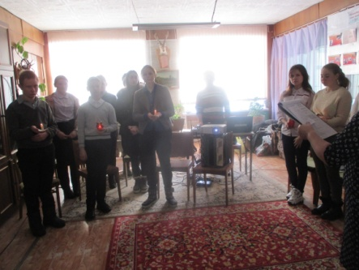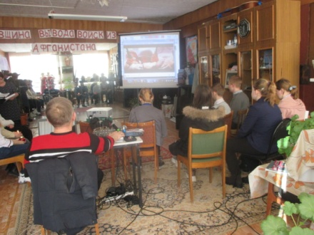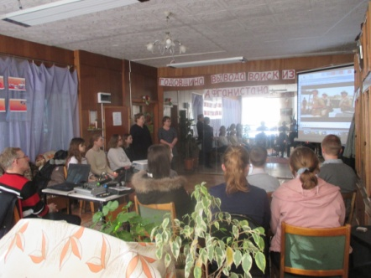

Всего по данному направлению было проведено 14 мероприятий, которые посетило 619 человек

**Мероприятия по укреплению семейных ценностей**

По укреплению семейных ценностей, были проведены следующие мероприятия: концертная программа «Праздник пахнущей мимозой», «Поклонись до земли свое матери», «Счастливая страна Детство».

26 ноября провели для мам и бабушек праздник «День Матери» Вначале праздника организовали небольшой мини концерт с выступлением и поздравлениями от детей. Они рассказывал стихи, пели песни, исполняли шуточные сценки, чем доставили всем незабываемые минуты радости. Громкими аплодисментами гости благодарили детей. Затем мам и бабушек поздравили работники культуры, накрыли для них праздничный стол, читали трогательные стихи, исполняли песни. Много в этот день было сказано добрых слов в адрес самому дорогому человеку в жизни- маме. Праздник прошел очень трепетно и интересно.

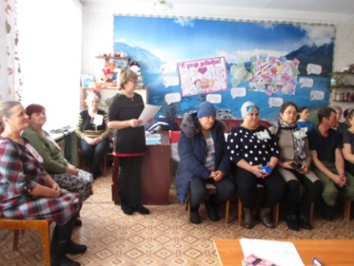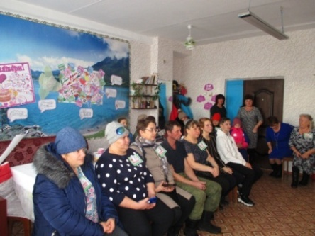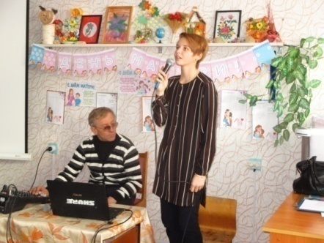

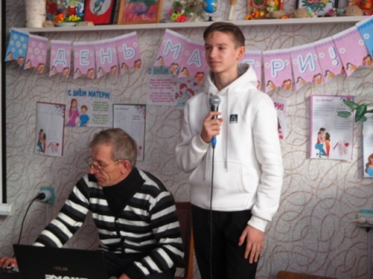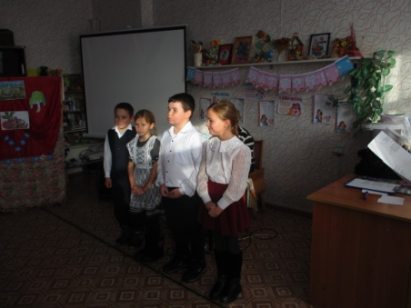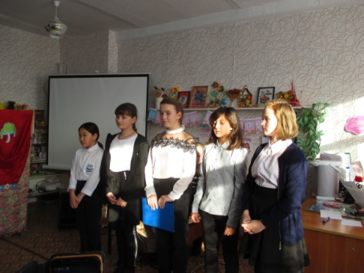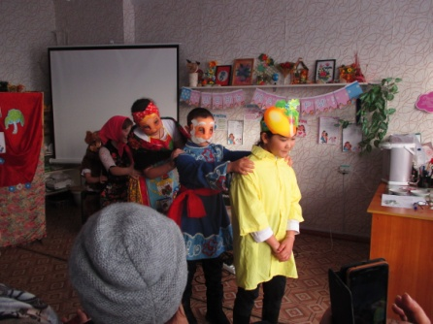

Всего по данному направлению провели 3 мероприятия, которые посетило 116 человек

**Формирование экологической культуры**

По формированию экологической культуры были проведены следующие мероприятия: викторина «Наши пернатые друзья», экскурсия «Люблю России шум лесной», экологическая игра «От нас природа тайн своих не прячет» и др.

7 Декабря провели с детьми экологическую акцию «Птичкина радость». Для них были были изготовлены памятки: «Как помочь птицам пережить зиму»; «Как подкармливать птиц». Рассказали им о птицах, населяющих наш регион, их образе жизни, о кормушках. Дети смастерили кормушки из фанеры, пластика, дерева и развесили их в сквере на деревьях. Обсудили с ребятами, каким кормом необходимо кормить птиц. Провели экологическую викторину «Знатоки птиц», где дети соревновались в эрудиции по данной теме.

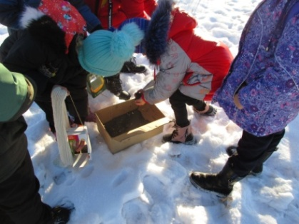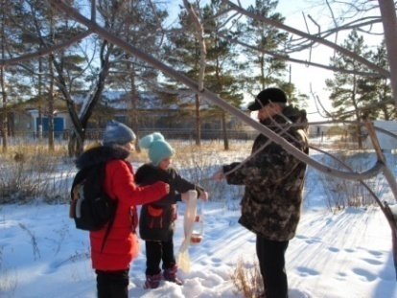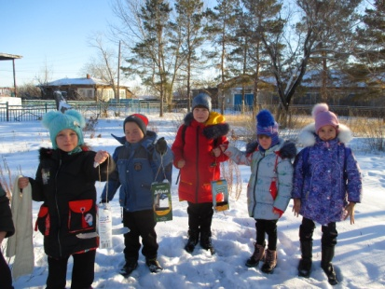

Всего по данному направлению было проведено 4 мероприятия, которые посетило 66 человек

**Формирование здорового образа жизни**

По формированию здорового образа жизни проводились следующие мероприятия: беседа «Скажи алкоголю нет», познавательно- игровая программа «В стране здоровья», беседа «Быть здоровым здорово» и др.

22 января для детей провели профилактическую беседу «Алкоголь и личность». Мероприятие было посвящено болезни, очень злой и страшной -алкоголизму, о ее причинам и последствиям. На мероприятие пригласили героя из сказки - доктора Айболита. Рассказали историю про злого оборотня по имени Ал Коголь, показали картинки с пьющими людьми и рассказали как алкоголь действует на профессиональные способности человека, на его внешний вид и на его здоровье. Загадывали загадки о полезных напитках, расшифровывали пословицы и т.д. В конце мероприятия показали сказку по басне С.Михалкова «Непьющий воробей».

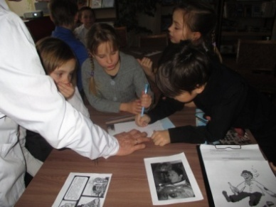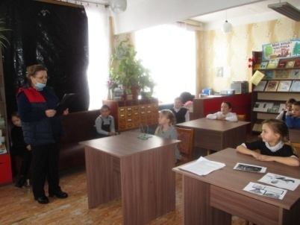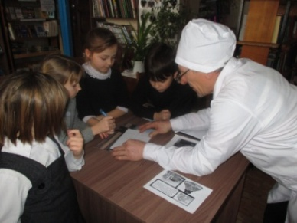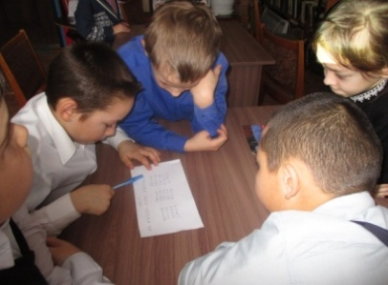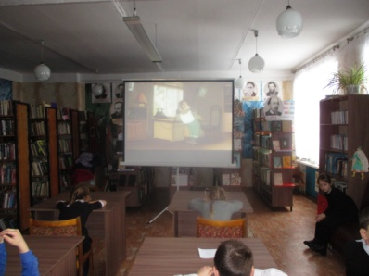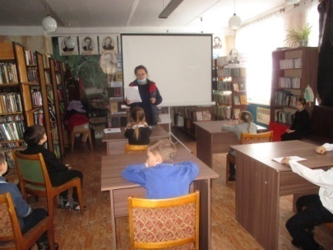

Всего по данному направлению было проведено 24 мероприятия, которые посетило 591 человек.

**Профилактика преступности и правонарушений**

По данному направлению было проведены следующие мероприятия беседа-викторина «Ответственность за правонарушения» и беседа «Я и закон». Всего было проведено 2 мероприятия, которые посетило 13 человек.

23 сентября провели беседу-викторину «Ответственность за правонарушения». Познакомили детей с видами правонарушений и ответственности за них, а также рассмотрели типичные ситуации и попробовали найти выход из них все вместе. Попросили детей объяснить значение русских пословиц «С кем поведешься от того и наберешься» и другие. Каждый человек должен руководить собой и отвечать за свои поступки , не причинять боль своим родным и другим людям , правильно себя вести в школе и дома. Беседу разбавляли показом роликов по теме.

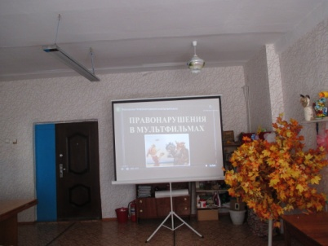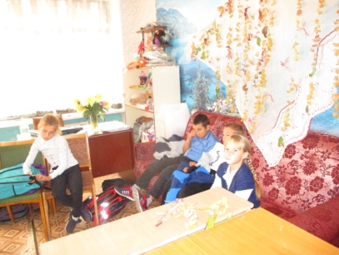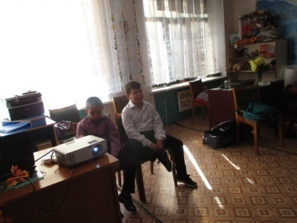

**Мероприятия по антитерроризму**

По данному направлению было проведены следующие мероприятия: беседа «Стоп терроризм» и беседа «Трагедия Беслана боль России». Всего по данному направлению было проведено 2 мероприятия которые посетило 37 человек.

3 мая провели для старшеклассников беседу по антитеррору.

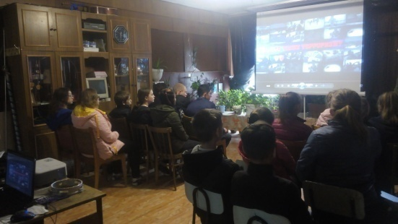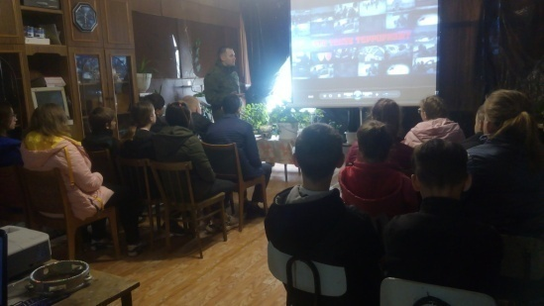

**Мероприятия антинаркотической направленности**

По данному направлению были проведены следующие мероприятия: беседа «Наркотики – путешествие туда без обратно» - провели дважды с учениками разных классов. Всего было проведено 2 мероприятия которые посетило 16человек.

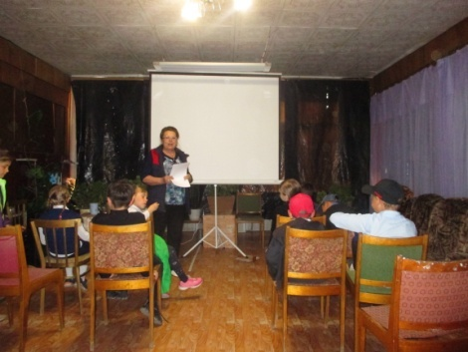

**Работа с детьми в летнее время**

По данному направлению были проведены следующие мероприятия: игровая программа «В страну по имени Детство», викторина «В гостях у русских сказок», фестиваль «Мы зажигаем звезды» и др. Всего было проведено 23мероприятия на которых присутствовало 760 человек

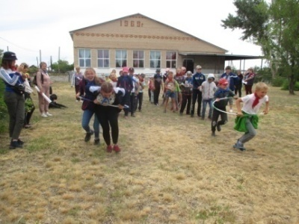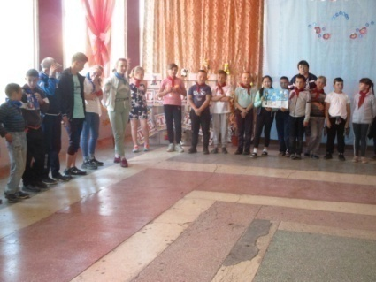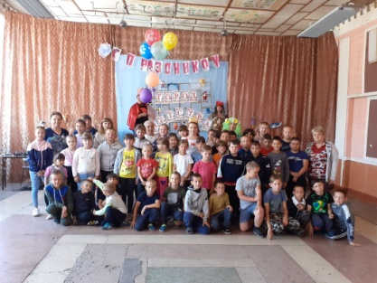

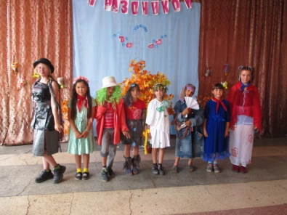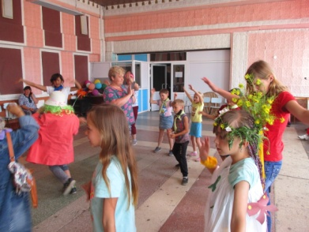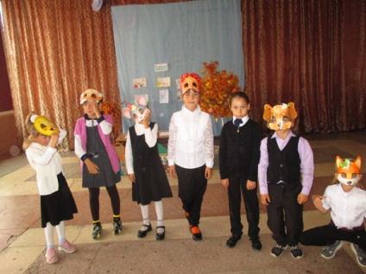

**Онлайн-мероприятия**

Онлайн-мероприятия в отчетном году не планировались и не проводились.